散粮输送系统辅助装置技术规范

Technical specification of auxiliary device

sending grain delivery system

|  |
| --- |
|  |
|  |

ICS号

中国标准文献分类号

T/CPHA \*—\*\*\*\*

团 体 标 准

2020年\*月\*日发布 2020年\*月\*日实施

中国港口协会   发布

目  次

[前言 II](#_Toc28177619)

[1　范围 1](#_Toc28177620)

[2　规范性引用文件 1](#_Toc28177621)

[3　术语和定义 1](#_Toc28177622)

[4　一般规定 2](#_Toc28177623)

[5　辅助装置构成 3](#_Toc28177624)

[6　提升带 3](#_Toc28177625)

[7　链轮（头轮） 5](#_Toc28177626)

[8　滚筒 6](#_Toc28177627)

[9　畚斗 11](#_Toc28177628)

[10　畚斗螺钉套件 13](#_Toc28177629)

[11　刮板链条 16](#_Toc28177630)

[12　提升机包胶插片套件标准 18](#_Toc28177631)

[13　皮带连接器 21](#_Toc28177632)

14 关风器 ………………………………………………………………………………………………… 22

15 聚氨酯耐磨衬板…………………………………………………………………………………………25

前   言

本标准按照GB/T1.1-2009给出的规则起草。

本标准由中国港口协会提出并归口。

本标准参加起草主要单位：深圳赤湾港口发展有限公司、郑州中粮科研设计院有限公司、镇江三维输送装备股份有限公司、湖北宜都运机机电股份有限公司、江苏国粮仓储工程有限公司、大连长盛海华输送设备制造有限公司、四川自立机械有限公司、扬州宝达橡塑制品有限公司。

本标准主要起草人：刘彬、王永立、赵朝雄、叶 坚、张忠平、崔若东、黄灿、杨文利、朱有春、杨智勇、芦明、赵庆和。

散粮输送系统辅助装置技术规范

1. 范围

本标准规定了散粮输送设备零部件分类、技术要求、规格型号、检验方法。

本标准适用于散粮输送系统所选用的直接与散粮或粉尘接触的零部件。

1. 规范性引用文件

下列文件对于本文件的应用是必不可少的。凡是注日期的引用文件，仅注日期的版本适用于本文件。凡是不注日期的引用文件，其最新版本（包括所有的修改单）适用于本文件。

GB/T 90.1 [紧固件验收检查\_百度文库](https://www.sogou.com/link?url=DSOYnZeCC_owkDvmYG0gMz-JrNZwwuWKMP0FxKiOTr7wK6RcqxJcDAR-xJo19BshYOtKw1WJwAGuLaNMGv04nw..)

GB/T 90.2 [紧固件 标志与包装-标准下载-我...](https://www.sogou.com/link?url=DSOYnZeCC_ov9xkPoMm0MT3IrhLu4kQJLVsBquEymndPr7scvTg77A..)

GB/T 193 [普通螺纹 直径与螺距系列](https://www.sogou.com/link?url=DSOYnZeCC_orOCecstjRvNvbhK2BNpjiFT8S-EgIKUI7nRi7gwmpAK4to0wa_Tif)道客巴巴

GB/T 699 优质碳素结构钢

GB/T 700 碳素结构钢

GB/T 889.1 [非金属嵌件六角锁紧螺母 - 道客巴巴](https://www.sogou.com/link?url=DSOYnZeCC_orOCecstjRvCAumJqfXE5gbQP-jPMnuhpNpIrE48vHsQ..)

GB/T 3098.6 [紧固件机械性能 不锈钢螺栓、螺钉和螺柱](https://www.sogou.com/link?url=DSOYnZeCC_owkDvmYG0gMz-JrNZwwuWKqmVtTRUm3FNQ6F7ekdkRU4lgfZ6FzreYGptPWpb_OZGuLaNMGv04nw..)

GB/T 3103.1 [紧固件公差螺栓、螺钉、螺柱、螺母](https://www.sogou.com/link?url=DSOYnZeCC_orOCecstjRvNvbhK2BNpjiA8XrwelQZRwe2r8kToCa9a3mlRzfPLR2)

GB/T 3103.3 [坚固件公差 平垫圈\_图文](https://www.sogou.com/link?url=DSOYnZeCC_owkDvmYG0gMz-JrNZwwuWKVSX9dfCM6aU5W0Cd3Z30F7ds-2yZAE0VD-C15KrrAmiuLaNMGv04nw..)

GB/T 3323 金属熔化焊焊接接头射线照相

GB/T 3280 [不锈钢冷轧钢板和钢带](https://www.sogou.com/link?url=DSOYnZeCC_qeydi8L0jQ9jNeRfAMNaa_ycqivIvkGT2nrakZPI0J5jh3ZfoXRJBg)

GB/T 4340.1 [金属维氏硬度试验 第1部分:试验方法](https://www.sogou.com/link?url=DSOYnZeCC_orOCecstjRvNvbhK2BNpjiavSbRvmEARoJUjd1cbM6Yg..)

GB 4806.7 食品接触用塑料材料及制品

GB/T 5276  [紧固件 螺栓、螺钉、螺柱及螺母 尺寸代号和标注](https://www.sogou.com/link?url=TiECA-reDTBCTgN3l4bODoCmmFDwbcWeWHumoia-gGo2C-_X0t6yLrbAp6VRqT6Q)

GB/T 5779.1 紧固件表面缺陷\_螺栓、螺钉和螺柱 特殊要求

GB/T 6170 六角螺母

GB/T 6414 [铸件 尺寸公差、几何公差与机械加工余量](https://www.sogou.com/link?url=DOb0bgH2eKjlfpE3kTz3mSt--0tyhpO_YWboHUN16I4KI0yye3bOgdVxuOJdyUrM)

GB/T 7233.1-2009 [铸钢件 超声检测 第1部分](https://www.sogou.com/link?url=DSOYnZeCC_orOCecstjRvD3faEttgpPBW_T95l22dE0FJdAmtjbg0K4to0wa_Tif)

GB/T 7324 [通用锂基润滑脂](https://www.sogou.com/link?url=58p16RfDRLv-dn6ZFd7GSOi6MN1oS0aKXIo7W1jCm9KdEvo1q4WNHCpMryzjcaU3BkUnlRBRdDc." \t "_blank)

GB/T 7984 普通用途织物芯输送带

GB／T 8350 [输送链、附件和链轮](https://www.sogou.com/link?url=DSOYnZeCC_p9z_a3YiHhwQuDpD0xH9LVIeAQBIsJvSUh5nxpDb3WRg..)

GB/T 9145 [普通螺纹 中等精度、优选系列的极限尺寸](https://www.sogou.com/link?url=DSOYnZeCC_p9z_a3YiHhwQuDpD0xH9LV6x3C3BeU1oGuLaNMGv04nw..)

GB/T 9443 [铸钢件渗透检测(高清版)](https://www.sogou.com/link?url=DSOYnZeCC_orOCecstjRvIIZOO3CpWc468BDqx2dWwj3HvWmd_MA9a4to0wa_Tif)

GB/T 10596-2011 埋刮板输送机

GB/T 11345 [焊缝无损检测 超声检测 技术、检测等级和评定](https://www.sogou.com/link?url=TiECA-reDTBCTgN3l4bODoCmmFDwbcWe2uPlPvyO0ZGePrez9GOiFLbAp6VRqT6Q)

GB/T 11352 一般工程用铸造碳钢件

GB/T 13793 [直缝电焊钢管](https://www.sogou.com/link?url=DSOYnZeCC_orOCecstjRvFsvczIAT1rtnMNg43IFrOnwfLwau72m8a4to0wa_Tif)

GB/T 15390 [工程用焊接结构弯板链、附件和链轮](https://www.sogou.com/link?url=DSOYnZeCC_owkDvmYG0gMz-JrNZwwuWKmtKMeNAles7QFT-CWcnzVg4y1p3SQy8FbvjTeXyQw_1Be6k5XPTk_g-VcHvf6j67ri2jTBr9OJ8.)

GB/T 16938 [紧固件 螺栓、螺钉、螺柱和螺母通用技术条件](https://www.sogou.com/link?url=TiECA-reDTBCTgN3l4bODoCmmFDwbcWe7ATwAAVAPLA-qgHFloCWtLbAp6VRqT6Q)

GB/T 19418 [\_钢的弧焊接头 缺陷质量分级指南\_百度文库](https://www.sogou.com/link?url=DSOYnZeCC_owkDvmYG0gMz-JrNZwwuWKPFMBv8CvcyctRUS3oPpLkmIu69zSfzDiJWUwTPo-l-y6rbFNrSg-NOQT5Ok4VM1Pri2jTBr9OJ8.)

GB/T 25218 [\_粮油机械 产品涂装通用技术条件](https://www.sogou.com/link?url=DSOYnZeCC_owkDvmYG0gMz-JrNZwwuWKzHwQWpYhkg6PTYT4EO-9qt86nTG2etG3OtyoMruCe62S_4bwB7rSZQMASo4DNg2iri2jTBr9OJ8.)

GB/T 29712 [焊缝无损检测 超声检测 验收等级](https://www.sogou.com/link?url=DSOYnZeCC_orOCecstjRvNvbhK2BNpjiP1cKdUikViY8bCJffYsT7K4to0wa_Tif)

JB/T 9154 埋刮板输送机用链条、刮板和链轮

HG/T 3046 织物芯输送带外观质量规定

HG/T 2194 [多层芯输送带 结构要求](https://www.sogou.com/link?url=DSOYnZeCC_orOCecstjRvEschALcgEKXlz1lKaEdSWO-TrHfJ5c9Ka4to0wa_Tif)

1. 术语和定义

下列术语和定义适用于本文件。

畚斗elevator bucket

斗式提升机提运物料的容器。

畚斗螺钉（螺钉套件）elevator bolt (bolt set)

将畚斗与提升带连接在一起的专用螺钉组件，一般由专用螺栓、垫片、螺母组成。

头轮 driving sprocket

驱动刮板链条的链轮。

刮板链条Scraper chain

不同型式的牵引链与不同形状的刮板组合而成的构件。

提升带elevator belt

固定畚斗并牵引其运行的胶带。

提升机包胶插片套件elevator pulley lagging set

覆盖在带式提升机传动滚筒表面的组件，由背衬钢板的包胶插片和固定作用的压条组成。

提升带连接器 elevator belt fastener

用于连接提升机皮带端部的紧固件。

滚筒 roller

为圆柱形的零件，分主动（驱动）和从动滚筒。

关风器 air seal machinery

在保障储运工艺系统气流压力条件下，能安全实现输送或收集物料的部件，也叫卸料器、锁气阀、旋转阀。

耐磨衬板 wear liner

耐磨材料通过切割、打孔等生产工艺加工而成为一定几何形状的材料。本标准所述耐磨衬板为有机材质。

1. 一般规定
   1. 零部件外观应规整、清洁，表面应光滑平整、色泽均匀、无毛刺、无裂缝、无塑化不良、无气孔或缩孔。
   2. 零部件应在出厂前进行检查、检验，并有完整的记录，出厂时应配有合格证。
   3. 零部件所选用的材料宜具有出厂合格证。
   4. 零部件出厂时应配有装配使用说明书及装配图。
2. 辅助装置构成
   1. 辅助装置是散粮输送工艺系统必备的零部件。
   2. 本标准所述辅助装置不含国家规定的标准件。
   3. 本标准所述辅助装置技术规范编写顺序依据散粮输送系统基本顺序编写，即：提升带、头轮 、滚筒、畚斗、畚斗螺钉（螺钉套件）、刮板链条、提升机包胶插片套件、皮带连接器、关风器、耐磨衬板。
   4. 每个（或组）辅助装置按分类、标识、一般规定、技术要求等顺序编写。
3. 提升带
   1. 分类

提升带一般分为多层芯提升带、整体织物芯提升带两种带型。

* 1. 标识
     1. 提升带的标识由覆盖层性能级别、纱线标记代码、纵向单层骨架布拉伸强度、带芯层数、上下覆盖层厚度、宽度、边胶状态、长度组成（见图1）。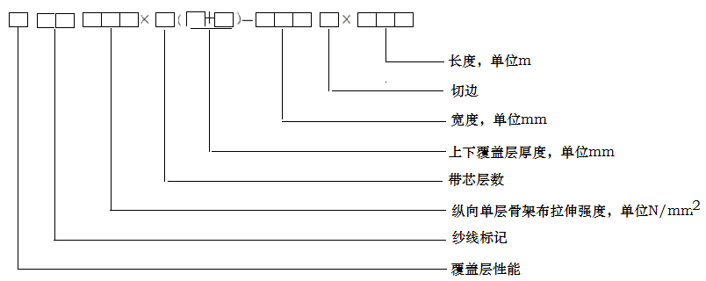

1. 皮带标识

一条长200m，宽600mm的带，纵向织物材质为涤纶（E），横向织物材质为锦纶（P），单层骨架布最小拉伸强度为200N/mm（即全厚度最小拉伸强度为800N/mm），具有4层带芯织物，上覆盖层厚度为2.5mm，下覆盖层厚度为2.5mm，覆盖层性能级别代号为K，边胶状态为切边的多层提升带。

标识为： KEP200×4(2.5+2.5)-600C×200m

一条长100m、宽250mm、上下面胶厚度均为1mm、额定许用纵向拉伸强度为400N/m,覆盖胶材质为PVC的切

边整芯提升带。

标记为： PVC400-250X100。

覆盖层性能级别可分为：

覆盖层性能，表面胶阻燃用K表示；

纱线标记：纵向织物材质为涤纶用E表示，横向织物材质为锦纶用P。

* 1. 一般规定
     1. 外观质量

提升带的外观质量应符合HG/T 3046的规定。

* + 1. 尺寸偏差。

提升带的尺寸偏差应符合GB/T 7984的规定。

* + 1. 织物芯层接头

带芯布层的纵向不允许有接头，横向接头的数目和位置应符合HG/T 2194的规定。

* 1. 技术要求
     1. 物理性能

覆盖层物理性能应符合表1的要求。

1. 覆盖层物理性能

|  |  |  |  |  |  |
| --- | --- | --- | --- | --- | --- |
| 项目 | | 普通型 L | 耐热型 T1 | 耐油型 O | 阻燃型 K |
| 硬度 | 老化后与老化前之差(IRHD) | - | +20 | - | - |
| 老化后的最大值(IRHD) | - | 85 | - | - |
| 拉伸强度 | 最低值/MPa | 15 | 15 | 14 | 14 |
| 老化后对老化前的变化率/% | ±25 | -25 | ±25 | ±25 |
| 老化后最低值/MPa | - | 12 | - | - |
| 拉断伸长率 | 最低值/% | 400 | 400 | 350 | 400 |
| 老化后对老化前的变化率/% | ±25 | -50 | ±25 | ±25 |
| 老化后最低值/% | - | 200 | - | - |
| 磨耗量 | 最高值/mm | 200 | 200 | 200 | 200 |
| 耐油性能 | 液体浸泡试验体积变化率/% | - | - | ≤50 | - |
| 阻燃性能 | 六个有覆盖层试样火焰持续时间合计值，s | - | - | - | ≤45 |
| 六个有覆盖层试样火焰持续时间单个值，s | - | - | - | ≤15 |
| 导静电性能 | 表面电阻，Ω | ≤3×108 | ≤3×108 | ≤3×108 | ≤3×108 |
| 1. 普通型、耐油型、阻燃型带的老化试验条件是70℃×168h。 2. 耐热型带的老化试验条件是100℃×168h。 3. 耐油型带液体浸泡试验的试验条件是70℃×72h，3号油（GB/T1690中油号）。 | | | | | |

带的全厚度拉伸强度、拉断伸长率、纵向参考力伸长率应符合GB/T 7984的规定。

带的全厚度纵向参考力伸长率应不大于2.5%，参考力等于最低拉伸强度的10%。

带的层间粘合强度应符合表2的要求。

1. 层间粘合强度

|  |  |  |  |
| --- | --- | --- | --- |
| 项目 | 布层间 | 覆盖层与带芯之间 | |
| 覆盖层厚度  0.8mm～1.5mm | 覆盖层厚度  ＞1.5mm |
| 合成纤维骨架全部试样最低值（/（N/mm）≥） | 6.0 | 4.0 | 4.8 |
| 天然纤维骨架全部试样最低值（/（N/mm）≥） | 2.7 | 2.2 | 2.7 |

带的直线度应符合表3的要求。

1. 带的直线度

|  |  |
| --- | --- |
| 带宽及带长 | 直线度 |
| 带宽不大于500mm或带长不大于20m | 5m带长内不大于25mm |
| 带宽大于500mm且带长大于20m | 7m带长内不大于25mm |

1. 链轮（头轮）
   1. 分类

按JB/T 9154要求分类。

* 1. 标识

按JB/T 9154要求标识。

* 1. 一般规定

模锻链链轮（头轮）应符合JB／T 9154的规定。

弯板链链轮（头轮）应符合GB／T 15390的规定。

套筒滚子链链轮（头轮）应符合GB／T 8350的规定。

头轮、链轮的公差的检验应符合JB／T 9154的规定。

* 1. 技术要求

头轮、链轮应采用力学性能不低于GB/T 699中45#钢及GB/T 11352中ZG45#钢的材料制造。齿面应进行淬火处理，其硬度应为40HRC～50HRC。孔径公差带均为H8。

头轮上的箭头所表示的转动方向应与设计一致。

头轮宜为剖分式。

1. 滚筒
   1. 分类

分为滚筒和托辊两类。

滚筒如图2所示；托辊如图3所示。



说明：

B——皮带宽度，单位为毫米（mm）；

D——滚筒直径，单位为毫米（mm）；

L——滚筒长度，单位为毫米（mm）。

1. 滚筒
   1. 标识
      1. 滚筒标识

滚筒标识基本尺寸标识如图2所示，其标识按D ×L 标识。

* + 1. 托辊辊子标识

基本尺寸如图3所示，其标识按 D ×L 标识。



说明：

B——皮带宽度，单位为毫米（mm）；

D——托辊直径，单位为毫米（mm）；

L——托辊长度，单位为毫米（mm）。

1. 托辊
   1. 一般规定

输送机滚筒名义直径D应优先采用表4规定的数值

1. 滚筒名义直径表 单位为毫米

|  |  |
| --- | --- |
| 滚筒名义直径D | 200、250、315、400、500、630、800、1000、1250、1400、1600、1800、2000、2200、2400 |

输送机带宽与滚筒长度和滚筒直径的组合应优先采用表5规定的数值。

1. 滚筒长度、皮带宽度、直径组合表 单位为毫米

|  |  |  |
| --- | --- | --- |
| 带宽B | 滚筒长度L | 滚筒名义直径D |
| 400 | 500 | 200、250、315、400、500 |
| 500 | 600 |
| 650 | 750 | 200、250、315、400、500、630、800 |
| 800 | 950 | 200、250、315、400、500、630、800、1000、1250、1400 |
| 1000 | 1150 | 200、315、400、500、630、800、1000、1250、1400、1600、1800 |
| 1200 | 1400 | 250、315、400、500、630、800、1000、1250、1400、1600、1800 |
| 1400 | 1600 |
| 1600 | 1800 | 315、400、500、630、800、1000、1250、1400、1600、1800、2000 |
| 1800 | 2000 |
| 2000 | 2200 | 500、630、800、1000、1250、1400、1600、1800、2000 |
| 2200 | 2500 |
| 2400 | 2800 |
| 2600 | 3000 | 630、800、1000、1250、1400、1600、1800、2000、2200 |
| 2800 | 3200 |
| 3000 | 3400 | 800、1000、1250、1400、1600、1800、2000、2200、2400 |
| 滚筒名义直径D不包括包层厚度在内，与带宽组合为推荐组合。 | | |

输送机托辊辊子的名义直径应优先采用表6规定的数值。

1. 托辊名义直径优先表 单位为毫米

|  |  |  |
| --- | --- | --- |
| 带宽B | 托辊辊子名义直径d | 托辊辊子长度 $l^{}$ |
| 500 | 63.5、76、89 | 200、315、600 |
| 650 | 76、89、102、108 | 250、380、750 |
| 800 | 89、102、108、127、133 | 315、465、950 |
| 1000 | 108、127、133、152、159 | 380、600、1150 |
| 1200 | 465、700、1400 |
| 1400 | 530、800、1600 |
| 1600 | 133、152、159、168、194 | 600、900、1800 |
| 1800 | 670、1000、2000 |
| 2000 | 750、1100、2200 |
| 2200 | 800、1250 |
| 2400 | 159、168、194、219 | 900、1400 |
| 2600 | 975、1500 |
| 2800 | 1050、1600 |
| 3000 | 1125、1700 |

* 1. 滚筒技术要求

滚筒筒皮最小壁厚应大于筒皮名义壁厚。

滚筒表面上的粘沙、夹沙、飞边、毛刺、浇冒口和氧化皮等应清除干净，不应有影响铸件使用性能的裂纹、冷隔、缩孔、夹渣、气孔等。

滚筒铸钢件接盘应进行表面和内部检测。质量要求如下：

1. 滚筒外部质量应按照GB/T 9443的渗透检测要求，表面质量为“光滑”，检验质量等级为2级。
2. 滚筒内部质量应按照GB/T 7233.1的要求，超声检测铸钢件被检表面的准备应符合GB/T 7233.1—2009中5.4的要求。对于准备焊接区和特殊的外层符合GB/T 7233.1—2009表1中质量等级1的规定。
3. 滚筒筒体和接盘焊缝的缺陷质量分级限值应符合GB/T 19418中B级的要求，采用超声检测时，其检测等级不应低于GB/T 11345中的B级，验收等级按照GB/T 29712中2级的要求，或采用射线探伤时，其质量等级不应低于GB/T 3323中Ⅱ级的要求。

承受合力大于80kN的滚筒筒体应消除内应力。

滚筒外圆直径偏差应符合表7的规定。

1. 滚筒外圆直径偏差表 单位为毫米

|  |  |  |  |  |  |
| --- | --- | --- | --- | --- | --- |
| 滚筒直径D | 114＜D≤200 | 200＜D≤400 | 400＜D≤1000 | 1000＜D≤1800 | 1800＜D≤2400 |
| 极限偏差 | $${}_{\text{0}}^{\text{+1.0}}{}$$ | $${}_{0}^{+1.5}{}$$ | $${}_{0}^{+2.0}{}$$ | $${}_{0}^{+2.5}{}$$ | $${}_{0}^{+3.0}{}$$ |

滚筒为胶面滚筒，其胶层应与筒皮表面粘合牢固，不应出现脱层、起泡等缺陷。胶面的物理机械性能应符合表8的规定。底胶的物理机械性能应符合表9的规定。

1. 胶面物理机械性能表

|  |  |  |
| --- | --- | --- |
| 项目 | | 指标 |
| 拉伸强度/MPa | | ≥18 |
| 拉断伸长率/% | | ≥300 |
| 拉断永久变形/% | | ≤25 |
| 邵氏A型硬度/HA | 传动滚筒 | 60—70 |
| 改向滚筒 | 50—60 |
| 磨耗量 | 传动滚筒 | ≤90 |
| 改向滚筒 | ≤100 |
| 抗老化性能（在70℃×168h老化后） | 拉伸强度变化率/% | -25—+25 |
| 拉伸伸长率变化率/% |
|  |  |  |

1. 底胶物理机械性能表

|  |  |
| --- | --- |
| 项目 | 指标 |
| 拉伸强度/MPa | ≥30 |
| 拉断伸长率/% | ≥300 |
| 底胶与金属粘合强度/MPa | ≥4.0 |
| 热处理后底胶与金属粘合强度/MPa（热处理采用热空气法，温度为145℃±2℃，时间150min） | ≥3.2 |

滚筒轴无损检测质量应满足GB/T 6402直探头质量等级3级的要求。并应符合下列条件：

1. 不应有裂纹和白点；
2. 在同一截面内，单个缺陷不应超过3个。

滚筒装配时，轴承和轴承座油腔中应充入性能不低于GB/T 7324中规定的2号锂基润滑脂，轴承充脂量为轴承空隙的40%—60%，严重污染环境下充脂量应达到75%—80%，轴承座油腔中应充满。

滚筒装配后其外圆径向圆跳动应符合表10的规定。

1. 滚筒装配外圆径向表 单位为毫米

|  |  |  |  |
| --- | --- | --- | --- |
| 滚筒直径D | 200＜D≤800 | 800＜D≤1600 | 1600＜D≤2400 |
| 无包层滚筒 | 0.6 | 1.0 | 1.5 |
| 有包层滚筒 | 1.1 | 1.5 | 2.0 |

滚筒轴承设计寿命应见表11。

1. 滚筒轴承设计寿命

|  |  |
| --- | --- |
| 使用条件 | 滚筒轴承设计寿命/h |
| 输送机间断使用 | 8000—12000 |
| 每天工作8h，满载运行 | 20000—30000 |
| 24h连续满负荷运行 | ＞50000 |

当带速不小于2.5m/s时滚筒应进行静平衡试验，滚筒静平衡精度等级应符合GB/T 9239.1中G40的规定。其静平衡补偿可在滚筒接盘上采取添加材料的办法实现。

* 1. 托辊技术要求

托辊辊子用钢管材应不低于GB/T 13793的要求。

托辊辊子装配时，轴承和密封圈（迷宫式密封）中应充入性能不低于GB/T 7324中规定的2号锂基润滑脂。轴承充脂量为轴承空隙的40%—60%，严重污染环境下充脂量应达到75%—80%，密封圈之间的空隙应充满。

托辊辊子外圆径向圆跳动应符合表12的规定。

1. 托辊径向跳动表

|  |  |  |  |  |
| --- | --- | --- | --- | --- |
| 带宽/（m/s） | 辊子长度/mm | | | |
| ＜550 | ≥550—950 | ＞950—1600 | ＞1600 |
| ＜3.15 | 0.6 | 0.9 | 1.5 | 1.9 |
| ≥3.15 | 0.5 | 0.7 | 1.3 | 1.7 |

托辊装配后，在500N轴向压力作用下，辊子轴向位移量不得大于0.7mm。

在托辊棍子轴上施加表13规定的轴向载荷后，托辊的托辊轴和托辊辊子筒体、轴承座、密封件等不应脱离。

1. 轴向荷载

|  |  |
| --- | --- |
| 辊子轴径/mm | 施加轴向力/N |
| $$d_{1}≤20$$ | 10 000 |
| $${25≤d}_{1}≤35$$ | 15 000 |
| $$d_{1}≥40$$ | 20 000 |

托辊辊子装配后，在250N的径向压力下，辊子以600r/min旋转，测其旋转阻力，其值应不大于表14的数值。停止1h后旋转时，其旋转阻力应不超过表14中数值的1.5倍。

1. 旋转阻力

|  |  |  |  |
| --- | --- | --- | --- |
| 辊子直径/mm | | ≤108 | ＞108 |
| 旋转阻力/N | 防尘辊子 | 2.5 | 3.0 |
| 防水辊子 | 3.6 | 4.35 |

托辊辊子进行水平和垂直跌落试验后，辊子零件应满足下列条件：

1. 零件和焊缝不应产生损伤和裂纹，相配合处不应松动；
2. 辊子的轴向位移量应不大于1.5mm。

托辊辊子以600r/min旋转时，其防尘性能和防水性能应满足下列条件：

1. 防尘托辊辊子在具有粉尘的容器内，连续运转200h后，粉尘不应进入轴承润滑脂内。在淋水工况条件下，连续运转72h，进水量不应超过150g；
2. 防水托辊辊子在浸水工况条件下，连续运转24h后进水量不应超过5g。

托辊辊子（不包括缓冲辊子）设计寿命应不少于25 000h，在寿命期内托辊辊子损坏率应不大于10%。

1. **畚斗**
   1. 分类

斗按主材质分为塑料畚斗和金属畚斗两大类。其中塑料畚斗又分为聚乙烯畚斗、尼龙畚斗、聚氨酯畚斗三种；金属畚斗分为碳钢畚斗、不锈钢畚斗，产品结构示意见图4。

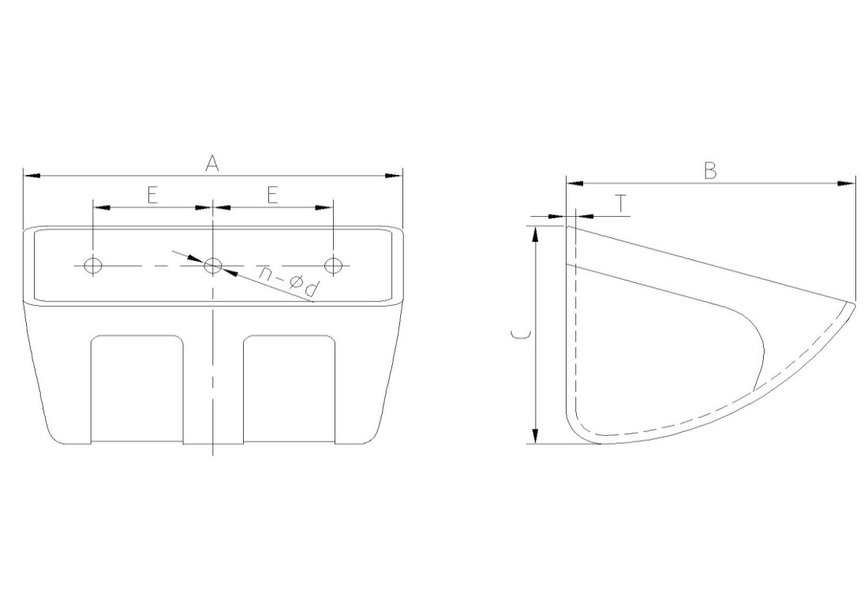

说明：

A——畚斗宽，单位为毫米（mm）；

E——畚斗螺钉孔距宽，单位为毫米（mm）；

B——畚斗凸度，单位为毫米（mm）；

C——畚斗厚度，单位为毫米（mm）。

1. 畚斗示意图
   1. 标识

畚斗的标识由畚斗的材质代码、厚度、凸度、宽度和型号组成（见图5）。

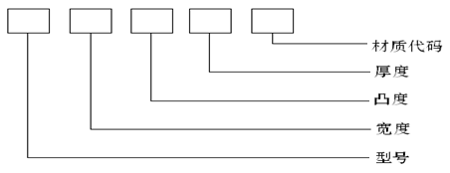

1. 畚斗标识方法
   * 1. 畚斗标识方法

材质采用聚乙烯及碳钢材质时，材质代码省略；其它主材质的相对应代码如下：

1. 尼龙6：Ｎ；
2. 不锈钢：S304或S306；
3. 塑料畚斗材质如进行改性，可根据材质性能设定新代码。
   * 1. 尺寸

宽度Ａ、凸度Ｂ、厚度C——尺寸以1cm为基数圆整后用二位数分别表示，不足二位数的前面加0。

厚度一般以mm为单位，金属畚斗应标注厚度，塑料畚斗不标注厚度。

* + 1. 型号

分深斗型（D型）、中深斗型（M型）、浅斗型（S型）。

* + 1. 标识示例

聚乙烯畚斗D1814

畚斗是深斗D型，宽度及凸度圆整后分别为18cm、14cm,材质为聚乙烯。

不锈钢畚斗 S1814-1.5/S304

畚斗是浅斗S型，宽度及凸度圆整后分别为18cm、14cm，材质采用S304牌号的不锈钢。

* 1. 一般规定

塑料畚斗、钢畚斗的外观应质量符合4.1的规定。

畚斗外形尺寸A、B、C极限偏差应符合表15规定。

畚斗安装孔尺寸技术要求应符合表16规定。

1. 畚斗外形尺寸A、B、C极限偏差 单位为毫米

|  |  |
| --- | --- |
| 尺寸分段 | 极限偏差 |
| ＞30～120（含本值，下同） | ±5 |
| ＞120～400 | ±8 |
| ＞400～1000 | ±10 |

1. 畚斗安装孔技术要求 单位为毫米

|  |  |  |
| --- | --- | --- |
| 孔径d极限偏差 | 孔距E极限偏差 | 孔位直线度 |
| ±0.5 | ±1.5 | ≤1 |

塑料畚斗的卫生指标应符合GB 4806.7规定。

畚斗的容积偏差应符合标称值的±5%。

塑料畚斗的物理性能指标应符合表17的规定。金属畚斗的物理性能指标应符合GB/T 700及GB/T 3280的规定。

* + 1. 抗静电性能可根据用户需求的级别定制。

1. 物理性能

|  |  |  |
| --- | --- | --- |
| 项目 | 高密度聚乙烯HDPE | 尼龙PA |
| 弯曲强度 MPa | 不断裂 | 不断裂 |
| 拉伸强度MPa | ≥20 | ≥40 |
| 硬度(邵氏) | D60-70 | D60-75 |
| 辊筒磨耗 ㎜ | ≤180 | ≤120 |

1. 畚斗螺钉套件
   1. 分类

分为畚斗螺钉套件和不锈钢畚斗螺钉套件两类。

* 1. 标识

畚斗螺钉套件标识方法（见图6）。

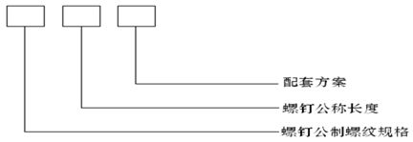

1. 畚斗螺钉标识方法
   1. 一般规定

畚斗螺钉的型式尺寸见图7及表18。尺寸代号和标注应符合 GB/T 5276的规定。



说明：

D——螺钉帽直径，单位为毫米（mm）；

d——螺栓直径，单位为毫米（mm）；

L——螺钉长度，单位为毫米（mm）；

t——螺钉帽厚度，单位为毫米（mm）；

t1——螺钉锁呀长度，单位为毫米（mm）。

1. 畚斗螺钉型式图
2. 尺寸系列表

|  |  |  |  |  |  |
| --- | --- | --- | --- | --- | --- |
| 规 格 | d | D±1 | L±1.5 | t±0.1 | t1±0.5 |
| M8×30 | M8 | 27 | 30 | 1.6 | 7 |
| M8×35 | M8 | 27 | 35 | 1.6 | 7 |
| M8×40 | M8 | 27 | 40 | 1.6 | 7 |
| M8×45 | M8 | 27 | 45 | 1.6 | 7 |
| M10×30 | M10 | 31 | 30 | 1.7 | 7.7 |
| M10×35 | M10 | 31 | 35 | 1.7 | 7.7 |
| M10×40 | M10 | 31 | 40 | 1.7 | 7.7 |
| M10×45 | M10 | 31 | 45 | 1.7 | 7.7 |
| M10×50 | M10 | 31 | 50 | 1.7 | 7.7 |

鼓式垫片的型式尺寸见图8，尺寸见表19。

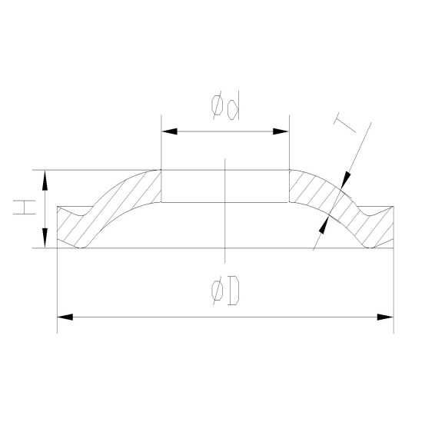

说明：

D——垫片直径，单位为毫米（mm）；

d­­——孔直径径，单位为毫米（mm）；

T——垫片厚度，单位为毫米（mm）；

H——垫片高度度，单位为毫米（mm）。

1. 鼓式垫片型式示意图
2. 鼓式垫片的型式尺寸

|  |  |  |  |  |
| --- | --- | --- | --- | --- |
| 规格 | d | D | H | T |
| φ8-2 | 8.4 | 26 | 4 | 2 |
| φ10-2 | 11.5 | 32 | 5 | 2 |

畚斗螺钉技术要求见表20。

1. 畚斗螺钉技术条件及引用标准

|  |  |  |  |
| --- | --- | --- | --- |
| 材料 | | 钢 | 不锈钢 |
| 通用技术条件 | | GB/T 16938 | |
| 螺纹 | 公差 | 6g | |
| 标准 | GB/T 193 , GB/T 9145 | |
| 机械性能 | 等级 | 4.8，5.8 | A2-70 |
| 标准 | GB/T 3098.1 | GB/T 3098.6 |
| 公差 | 产品等级 | A | |
| 标准 | GB/T 3103.1 | |
| 表面缺陷 | | GB/T 5779.1 | - |
| 表面处理 | | 不经处理  电镀技术要求按GB/T 5267.1 | 简单处理  钝化处理技术要求按GB/T 5267.4 |
| 验收及包装 | | GB/T 90.1，GB/T 90.2 | |

鼓式垫片技术要求见表21。

1. 鼓式垫片技术要求

|  |  |  |  |
| --- | --- | --- | --- |
| 材料 | | 钢 | 不锈钢 |
| 性能 | 硬度 | 200HV | |
| 标准 | GB/T 4340.1 | |
| 公差 | 产品等级 | A | |
| 标准 | GB/T 3103.3 | |
| 表面缺陷 | | GB/T 5779.1 | |
| 表面处理 | | 不经处理  电镀技术要求按GB/T 5267.1 | 简单处理  钝化处理技术要求按GB/T 5267.4 |
| 验收及包装 | | GB/T 90.1，GB/T 90.2 | |

弹簧垫技术条件为：表面镀锌或钝化处理，产品等级为A级。

加大平垫技术条件及引用标准：硬度等级为200HV，表面镀锌或钝化处理，产品等级为A级。

尼龙锁紧螺母技术条件及引用标准：性能等级为6级或不锈钢A2-70，表面镀锌或钝化处理，产品等级为A级。

六角螺母技术条件及引用标准：性能等级为6级或不锈钢A2-70，表面镀锌或钝化处理，产品等级为A级，标准参照GB/T 6170。

1. 刮板链条
   1. 分类

刮板链条由链条与刮板构成。链条分为叉型链(见图9.a)、滚子链(见图9.b)等形式的链条。

链节与刮板可以采用焊接方式联结或制成一体。

* 1. 标识

按JBT 9154要求标识。

* 1. 一般规定

模锻链和套筒滚子链刮板链条应符合JB／T 9154的规定。

弯板链刮板链条应符合GB／T 15390的规定。

输送链拉伸破断试验和长度累计误差测定应符合GB/T 10596的规定。

* 1. 技术要求
     1. 链杆（板）应采用力学性能不低于GB/T 699中45号钢的材料制造，并进行调质处理。调质硬度应为217HB～255HB。销轴孔公差带为H11。

销轴应采用力学性能不低于GB/T 699中45号钢的材料制造，并进行调质处理。调质硬度应为200HB～235HB。轴径公差带为c11。

套筒、滚子应采用力学性能不低于GB/T 699中15号钢的材料制造，并进行渗碳处理，其渗碳层深度应为0.3mm～1.0mm，热处理硬度应为50HRC～60HRC。套筒、滚子孔径公差带为H11。套筒外径公差带为b11。

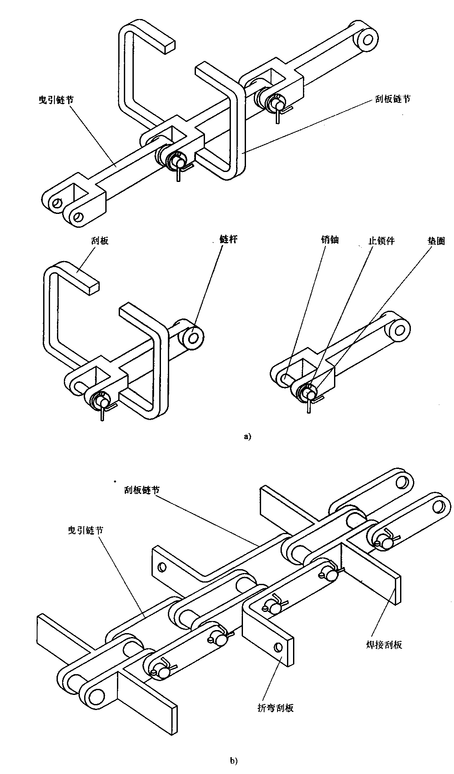

1. 链条结构

链杆（板）的节距公差带应符合的规定。

输送链上应标注运行方向指示箭头。

输送链拉伸破断试验值应不低于A3规定数值的95%。

输送链长度累计误差应是测试长度的0～+0.25%,输送链测试长度应符合表22的规定。

1. 输送链测试长度误差表

|  |  |  |  |  |  |  |  |
| --- | --- | --- | --- | --- | --- | --- | --- |
| 节距 | 80 | 100 | 125 | 160 | 200 | 250 | 315 |
| 测试长度 | 3 120 | 3 100 | 3 125 | 3 040 | 3 000 | 3 250 | 3 465 |
| 应组装节数 | 39 | 31 | 25 | 19 | 15 | 13 | 11 |

刮板与链杆（板）的焊接不允许有裂纹、夹渣、未熔合、未焊透等缺陷；焊缝坡口应符合GB/T985.1的规定；焊缝强度不应低于400MPa。

刮板链条装配后应转动灵活,不应有任何卡死现象,出厂时不应出现锈蚀。

刮板链条装配后应涂一层防锈漆。

1. 提升机包胶插片套件标准
   1. 分类

根据安装后外形分为滚筒平行包胶插片套件和滚筒坡形包胶插片套件。

滚筒平行包胶插片套件由若干整块（数量由滚筒外径决定，整块是指插片纵向不切割加工，下同）压弧平行等厚包胶插片+压条组成，插片与压条在滚筒外周要求均布，与滚筒安装后示意见图9。

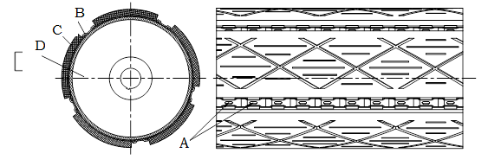

说明：

A——焊接点；

B——双边压条；

C——包胶插片；

D——提升机头轮。

1. 包胶插片示意图

滚筒坡形包胶插片套件可有两种配置方案，其一由若干整块压弧平行等厚包胶插片+压弧单坡形包胶插片+压条组成，其二由若干双坡压弧包胶插片+压条组成，与滚筒安装后见图10。

包胶插片套件所需插片、压条的规格及数量另见供方相应的配置方案表。

* 1. 标识

滚筒包胶插片套件标识代码由下式组成（图11）。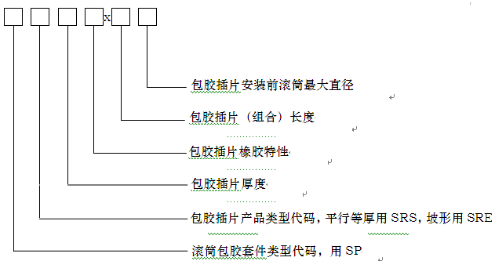

1. 包胶插片标识方法图

包胶插片厚度：平行等厚插片SRS用设计厚度表示，坡形插片或两侧坡形插片加平行等厚插片组合SRE型的用侧面厚度/中部厚度/侧面厚度表示，厚度单位为mm。

* + 1. 插片橡胶特性：橡胶面胶特性分为普通抗静电级（代码省略）、阻燃抗静电级（代码K）,其它耐溶剂、耐热等性能要求的根据用户定制。

包胶插片组合长度：仅采用平行等厚插片SRS由一个长度数字表示（与滚筒长度一致）；坡形插片或两侧坡形插片加平行等厚插片组合SRE型用上端长度/下端长度表示（下端长度与滚筒长度一致）。根据滚筒长度选用对应长度的包胶插片，长度单位为mm。

包胶插片安装前滚筒最大直径：用D加直径数字表示，单位为mm。

滚筒包胶插片套件计量单位：套。

规格型号

SP-SRS15X1260-D900

滚筒平行包胶插片套件，厚度为15mm,用普通性能的橡胶层，长度为1260 mm,套件配套用于直径为900mm的滚筒。

SP-SRE13/19/13KX752/1260-D900。

滚筒坡形包胶插片套件，坡形的两侧面厚度为13mm,中部厚度为19mm，橡胶性能具有阻燃抗静电特性，坡形上端长度为752 mm，下端长度为1260 mm,套件配套用于直径为900mm的滚筒。

* 1. 一般规定

应符合4.1条款规定。

橡胶包覆层表面应平整，无影响使用的明疤、起泡、缺胶和裂痕，钢底板无明显毛刺、锈蚀等缺陷。

压条采用热轧镀锌板，外形及尺寸符合相关技术图纸，根据滚筒的直径选配相应型号及数量的压条。

* 1. 技术要求

包胶插片压弧前外形尺寸极限偏差应符合表23规定。

1. 外形尺寸极限偏差 单位为毫米

|  |  |  |  |
| --- | --- | --- | --- |
| 项目 | 长度（钢底板） | 宽度（钢底板） | 厚度 |
| 极限偏差 | ±1.0 | ±0.5 | ±1.0 |

橡胶包覆层的物理机械性能应符合表24规定。

1. 物理性能

|  |  |  |
| --- | --- | --- |
| 项目 | 普通抗静电 | 阻燃抗静电K级 |
| 拉伸强度，MPa | ≥15 | ≥14 |
| 拉断伸长率，% | ≥250 | ≥250 |
| 老化后拉伸强度变化率，% | -25～+25 | -25～+25 |
| 老化后拉断伸长率变化率，% | -25～+25 | -25～+25 |
| 橡胶包覆层与钢板的剥离强度，N/mm | ≥9.8 | ≥9.8 |
| 硬度(邵氏) A | 60～ 75 | 60～ 75 |
| 磨耗量mm3 | ≤160 | ≤160 |
| 橡胶包覆层表面电阻，Ω | ≤3X108 | ≤3X108 |
| 酒精喷灯燃烧试样火焰持续时间平均值，s | 不作要求 | ≤15 |

1. 皮带连接器
   1. 分类

按主材质分类，分为碳钢皮带连接器和不锈钢皮带连接器两大类。

* 1. 标识

皮带连接器的标识见图12。

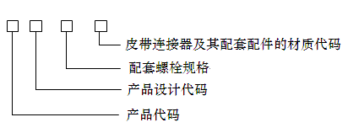

1. 皮带连接器标识方法图

产品代码：用“S”表示。

产品设计代码：用阿拉伯数字4、5等序号表示。

配套螺栓规格：如省略，则前面“-”也一同省略，表示为单套皮带连接器产品不含所配套的配件。

皮带连接器及其配套配件的材质代码按如下确定：

1. 普通碳钢材质代码，连同前面的"/"一同缺省；不锈钢304材质代码，用S304表示。
2. 各型号皮带连接器推荐常用配套方案见表25。
3. 皮带连接器推荐常用配套表

|  |  |  |
| --- | --- | --- |
| 规格型号 | 配套方案 | 适用带厚（mm） |
| S4-M12X110 | 尼龙锁紧六角螺母+六角螺母+8.8级外六角螺栓 | 5～10 |
| S4-M12X120 | 10～15 |
| S5-M16X130 | 5～10 |
| S5-M16X140 | 10～20 |

皮带连接器套件的计量单位：套。

* 1. 一般规定

应符合4.1的规定。

皮带连接器的外形规整、清洁，表面要求光滑平整、色泽均匀、无毛刺、无裂缝。

* 1. 技术要求

铸造皮带连接器外形尺寸公差参照GB/T6414铸件尺寸公差与机械加工余量的规定。

皮带连接器的物理性能指标应符合GB/T700及GB/T11352的规定要求。

1. 关风器
   1. 分类

关风器按卸料方式分为垂直卸料和平行卸料（贯通式）二个类别；按主材质分类，分为铸铁、碳钢、不锈钢三个类别。

* 1. 标识

关风器的标识见图13。

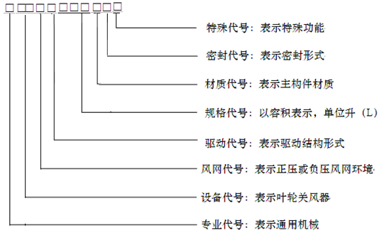

说明：

专业代号：表示通用机械，用“T”表示；

设备代号：表示叶轮关风器, “GF”表示 ；

风网代号：表示正压或负压风网环境,正压用“Z”表示,负压不表示 ；

驱动代号：表示驱动结构形式，D表示直联，B表示背板，J表示架链，Y表示单机 ；

规格代号：以容积表示，单位升（L），数字1～3位表示 ；

材质代号：表示主构件材质，H表示灰铸铁，Q表示球墨铸铁，T表示碳钢，C表示不锈钢 ；

密封代号：表示密封形式，J表示J型弹簧密封，T表示填料密封，Q表示气密封，V表示VD密封 ；

特殊代号：表示特殊功能，P表示带喷吹，N表示水冷，K表示快清。

1. 关风器标识方法图
   1. 一般规定

应按照经规定程序批准的图样和技术文件制造。

原材料、外购件、外协件应附有合格证，经验收合格后才能使用。

铸件应按GB/T24586的规定执行。

产品涂装按GB/T25218的规定执行。

叶轮关风器外表面不应有碰伤、划伤、凹凸不平、粗糙不均的现象。

* 1. 技术要求

装配后人工转动叶轮转子时应平稳、灵活。

主体若配有观察组件，观察组件应联接牢固，不漏气、无碰擦等现象。

正常工作时，轴承温升应不超过35℃，最高温度应不超过75℃。当环境温度超过40°时，应选用高温轴承。

有链轮、带轮传动机械时，各传动轮应有锁紧，不应有窜位现象。

有链轮、带轮传动机械时，各传动链（带）应有可调式预紧装置。

空载运转时，驱动装置部分不应有异响，噪声应不大于75dB（A）。

垂直卸料和平行卸料关风器主要技术参数应符合表26和表27。

1. 垂直卸料关风器常规中小型号技术参数

|  |  |  |  |  |  |  |
| --- | --- | --- | --- | --- | --- | --- |
| 规 格 | 容积 | 最大工作压力 | 转速 | 产量 | 额定功率 | 密封方式 |
| （L） | （kpa） | （r/min） | （t/h） | （kw） |
| TGFCB12QJ | 12 | 50 | 33～38 | 6～7 | 1.5 | 机械密封 |
| TGFCB16QJ | 16 | 33～38 | 8～9 | 1.5 | 机械密封 |
| TGFCB20QJ | 20 | 33～38 | 10～11.5 | 1.5 | 机械密封 |
| TGFCB25TJ | 25 | 30～35 | 12～15 | 2.2 | 机械密封 |
| TGFCB35TJ | 35 | 30～35 | 17～20 | 2.2 | 机械密封 |
| TGFCB45TJ | 45 | 30～35 | 22～26 | 2.2 | 机械密封 |
| TGFCB55TJ | 55 | 25～30 | 23～27 | 2.2～3 | 机械密封 |
| TGFCB65TJ | 65 | 25～30 | 27～33 | 2.2～3 | 机械密封 |
| TGFCB80TJ | 80 | 20～26 | 26～34 | 3 | 机械密封 |
| TGFCB100TJ | 100 | 20～26 | 33～43 | 3 | 机械密封 |
| TGFCB140TJ | 140 | 18～22 | 42～51 | 4 | 机械密封 |
| 1. 最大工作压力为设计最高值； 2. 产量是以标准面粉为物料的设计产量。 | | | | | | |

|  |  |  |  |  |  |  |
| --- | --- | --- | --- | --- | --- | --- |
| 1. 平行卸料关风器常规中小型号技术参数 | | | | | | |
| 规 格 | 容积 | 最大工作压力 | 转速 | 产量 | 额定功率 | 密封方式 |
| （L） | （kpa） | （r/min） | （t/h） | （kw） |
| TGFZB18/15QQ | 2.5 | 100 | 40～50 | 1.8～2 | 0.75 | 气密封 |
| TGFZB22/22QQ | 5.5 | 35～45 | 3.5～4 | 0.75-1.1 | 气密封 |
| TGFZB28/30QQ | 13.5 | 35～40 | 7～9 | 1.1-1.5 | 气密封 |
| TGFZB36/38QQ | 28 | 30～35 | 12.5～15 | 1.5-2.2 | 气密封 |
| TGFZB45/45QQ | 56 | 25～30 | 20～25 | 2.2-3 | 气密封 |
| TGFZB52/42TJ | 80 | 20～25 | 25～30 | 3 | 机械密封 |
| TGFZB52/52TJ | 100 | 20～25 | 30～40 | 3 | 机械密封 |
| TGFZB52/73TJ | 140 | 18～22 | 42～50 | 4 | 机械密封 |
| 1. 最大工作压力为设计最高值； 2. 产量是以标准面粉为物料的设计产量。 | | | | | | |

工艺性能要求

在额定容积下、额定压力差分别为0.01MPa和0.05MPa（或0.1MPa）时，工艺性能应符合表28的规定。

1. 工艺性能要求

|  |  |  |  |  |
| --- | --- | --- | --- | --- |
| 型号 | | 容积(L) | 漏气量/(L/min) | |
| 0.01MPa | 0.05MPa |
| 垂直卸料 | TGFCB12QJ | 12 | ≤250 | ≤800 |
| TGFCB16QJ | 16 | ≤300 | ≤1000 |
| TGFCB20QJ | 20 | ≤380 | ≤1300 |
| TGFCB25TJ | 25 | ≤450 | ≤1800 |
| TGFCB35TJ | 35 | ≤550 | ≤2200 |
| TGFCB45TJ | 45 | ≤750 | ≤2400 |
| TGFCB55TJ | 55 | ≤1000 | ≤2600 |
| TGFCB65TJ | 65 | ≤1200 | ≤2900 |
| TGFCB80TJ | 80 | ≤1500 | ≤3200 |
| TGFCB100TJ | 100 | ≤1800 | ≤3500 |
| TGFCB140TJ | 140 | ≤2400 | ≤4100 |
| 型号 | | 容积(L) | 漏气量/(L/min) | |
| 0.01MPa | 0.1MPa |
| 平行卸料（贯通） | TGFZB18/15QQ | 2.5 | ≤20 | ≤100 |
| TGFZB22/22QQ | 5.5 | ≤30 | ≤150 |
| TGFZB28/30QQ | 13.5 | ≤70 | ≤330 |
| TGFZB36/38QQ | 28 | ≤110 | ≤500 |
| TGFZB45/45QQ | 56 | ≤200 | ≤600 |
| TGFZB52/42TJ | 80 | ≤300 | ≤800 |
| TGFZB52/52TJ | 100 | ≤450 | ≤1000 |
| TGFZB52/73TJ | 140 | ≤600 | ≤1300 |
| 1. 表中漏气量数据为实验数据； 2. 特殊订制类型不适用此表。 | | | | |

1. 聚氨酯耐磨衬板
   1. 分类

产品按成型方法分为板材类、棒材管材类和模塑制品类。

产品按不同的硬度范围分为A6、A7、A8、A9四种型号，其物理机械性能见表29。

散粮系统一般采用A8型号。

1. 物理机械性能

|  |  |  |  |  |
| --- | --- | --- | --- | --- |
| 项 目 | 指 标 | | | |
| A6 | A7 | A8 | A9 |
| 邵 氏 硬 度/（HA） | 60～70 | 71～80 | 81～90 | ＞90 |
| 阿克隆磨耗/cm³/1.61km | ≤0.07 | ≤0.06 | ≤0.05 | ≤0.05 |
| 点 着 温 度/ ℃ | ≥280 | ≥285 | ≥290 | ≥295 |
| 动 摩 擦 系 数 | 0.6～0.7 | 0.6～0.7 | 0.5～0.6 | 0.5～0.6 |
| 密 度 / g/cm³ | 1.25～1.32 | | | |
| 抗静电能力表面电阻(1)/Ω | ≤1×109 | | | |
| 氧 指 数（2）/ % | ≥25 | | | |
| 熔 点 / ℃ | 150～180 | | | |
| 1. 对于不要求抗静电能力的产品，可不注明。 2. 对于不要求阻燃性能的产品，可不注明。 | | | | |

* 1. 一般规定

产品应按实际需要和批准的图样、技术文件制造，并应符合本标准要求。

外观应符合下列要求：

1. 颜色为本色，也可根据用户要求生产其他颜色，产品颜色应均匀一致，无色差；
2. 产品表面应平整，无明显凹凸、沟痕和划伤，外形完整无缺损，无明显的飞边毛刺，无影响使用的其他缺陷；
3. 外观应在自然光线下目测检查。

尺寸偏差应符合按规定程序批准的图样和技术文件对尺寸偏差的要求，并应符合以下规定：

1. 厚度尺寸偏差±10%；
2. 长度、宽度、直径尺寸偏差±1.0%；
3. 模塑制品类由供需双方确定的图样及技术文件确定。